**SYNDICAT CGT HUTCHINSON SNC CHALETTE HUTCHINSON SNC CHALETTE**



REUNION D’INFO

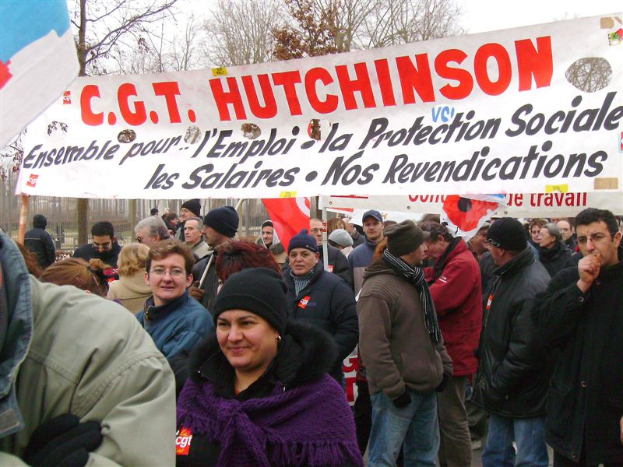

**ENSEMBLE CONTINUONS POUR DIRE :**

* ***NON A LA CASSE DE NOS EMPLOIS***

***ENSEMBLE EXIGEONS QUE LES PROFITS, FRUITS DE NOTRE TRAVAIL, SERVENT AVANT TOUT LES SALAIRES, L’EMPLOI, LES INVESTISSEMENTS PRODUCTIFS FRUIT DE RELANCE ECONOMIQUE***

**JEUDI 1er DECEMBRE 2011 ENSEMBLE PARTICIPONS À LA REUNION D’INFORMATION SYNDICALE :**

* ***A 12H3O POUR TOUS LES SALARIES***

**NE RIEN FAIRE, FACE A CETTE SITUATION C’EST ACCEPTER ET FAIRE SUBIR DE NOUVEAUX SACRIFICES À NOS FAMILLES.**